Теоретическая часть
МДК 01.01
- Автоматизация. Цели автоматизации. Задачи и функции ИС.
Автоматизация — одно из направлений научно-технического прогресса, использующее саморегулирующие технические средства и математические методы с целью освобождения человека от участия в процессах получения, преобразования, передачи и использования энергии, материалов, изделий или информации, либо существенного уменьшения степени этого участия или трудоёмкости выполняемых операций.
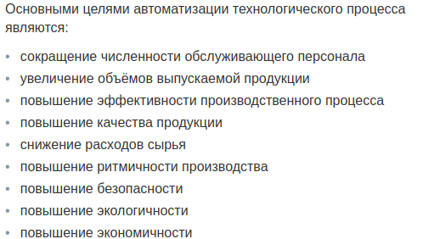
Основные задачи информационных систем - ИС:· Поиск, обработка и хранение информации, которая долго накапливается и утрата которой невосполнима. Основными функциями информационнойсистемыявляютсясбор,передача,хранениеинформации и такие операции обработки, как ввод, выборка, корректировка и выдача информации.
- Администрирование. Задачи и функции администрирования. Виды объектов администрирования.
Администрирование – это контроль деятельности предприятия, отдельных его подразделений и единиц персонала.
К обязанностям системного администратора обычно относят следующие задачи:
- подключение и настройка аппаратных устройств
- установка и обновление программного обеспечения
- запуск и настройка общесистемных сервисов (конфигурирование системы)
- управление пользователями
- управление процессами
- распределение ресурсов
- обеспечение безопасности
Функция администрирования включает следующие виды деятельности 1) установление целей 2) разработка стратегии 3) планирование работы 4) проектирование работы 5) мотивирование к работе 6) координация работы 7) учет и оценка результатов работы 8) контроль 9) обратная связь.
- Администрирование. Необходимость процедур администрирования.
См. выше.
- Администрирование ИС. Службы администрирования.
АдминистрированиеИС заключается в предоставлении пользователям соответствующих прав использования возможностей работы с системой (базой, банком данных); обеспечении целостности данных, а также создании многопользовательских приложений. Администрирование ИС – это её инсталляция (установка), управление доступом к ней, обеспечение целостности ИС и др.
Службы администрирования:
- Служба соблюдения правил эксплуатации
- Службы проектирования и приемки информационных систем
- Служба защиты от вредоносного программного обеспечения
- Сетевая служба
- Служба защиты носителей информации
- Служба обмена данными и программным обеспечением
- Аппаратно-программные платформы администрирования.
Аппаратно-программная платформа - нижний слой многоуровневой организации вычислительной системы: аппаратура, операционная система, прикладное программное обеспечение, на который опираются ОС и прикладное ПО.
- ИС администрирования. Принципы построения ИС администрирования.

- Консоль управления. Применение консоли управления.
Microsoft Management Console, MMC (консоль управления Microsoft) — компонент операционной системы Windows 2000 и более поздних версий Windows. Позволяет системным администраторам и опытным пользователям с помощью гибкого интерфейса конфигурировать и отслеживать работу системы.
Консоль управления Майкрософт (MMC) используется для создания, сохранения и открытия административных средств, называемых консоли, которые управляют аппаратными, программными и сетевыми компонентами операционной системы Майкрософт Windows. MMC работает на всех клиентских операционных системах, которые в настоящее время поддерживаются.
- Пользовательский интерфейс. Виды интерфейсов.
пользовательскийинтерфейс - это канал, по которому осуществляется взаимодействие пользователя и программы. Пользовательскийинтерфейс реализует работу человека на персональном компьютере посредством элементов взаимодействия.
Существуют следующие виды пользовательских интерфейсов:
- Визуальный интерфейс
- Текстовый интерфейс (интерфейс командной строки)
- Графический интерфейс пользователя
- Масштабируемый интерфейс пользователя
- Индуктивный пользовательский интерфейс
- Web-ориентированный интерфейс
- WIMP (графический интерфейс)
- Оконный интерфейс
- Тактильный интерфейс
- Жестовый интерфейс
- Голосовой интерфейс
- Материальный интерфейс пользователя
- Сенситивные интерфейсы
- Восстановление данных в ИС. Резервное копирование и его виды.
Восстановление данных — процедура извлечения информации с запоминающего устройства в случае, когда она не может быть прочитана обычным способом. Восстановление может осуществляться с любого компьютерного носителя, включая CD, DVD, жёсткие диски, флеш-память и т. д. Как правило, восстановлению подлежат данные, представляющие определённую ценность.
Резервное копирование (англ. backup copy) — процесс создания копии данных на носителе (жёстком диске, дискете и т. д.), предназначенном для восстановления данных в оригинальном или новом месте их расположения в случае их повреждения или разрушения.
Существует несколько видов резервного копирования:
- Полное резервное копирование (Full backup) затрагивает всю систему и все файлы
- Дифференциальное резервное копирование (Differential backup) каждый файл, который был изменён с момента последнего полного резервного копирования, копируется каждый раз заново
- Инкрементное резервное копирование (Incremental backup) копирование только тех файлов, которые были изменены
- Клонирование позволяет скопировать целый раздел или носитель (устройство) со всеми файлами и каталогами в другой раздел или на другой носитель.
- Резервное копирование в режиме реального времени позволяет создавать копии файлов, каталогов и томов, не прерывая работу
- Холодное резервирование база данных выключена или закрыта для потребителей
- Горячее резервирование база данных включена и открыта для потребителей
- Техническое обеспечение. Обслуживание технических средств.
Техническое обеспечение – комплекс технических средств, предназначенных для работы информационной системы, а также соответствующая документация на эти средства и технологические процессы.
Техническое обслуживание ТС представляет собой комплекс организационно-технических мероприятий планово-предупредительного характера по поддержанию ТС в состоянии, соответствующем требованиям технической документации на ТС в течение всего срока эксплуатации.
- Тестирование программного обеспечения. Методы тестирования.
Тестирование программного обеспечения-это исследование, проводимое с целью предоставления заинтересованным сторонам информации о качестве тестируемого программного продукта или услуги. Тестирование программного обеспечения также может обеспечить объективный, независимый взгляд на программное обеспечение, позволяющий бизнесу оценить и понять риски внедрения программного обеспечения.
- Модульное тестирование это метод испытания на объектном уровне. Отдельные программные компоненты тестируются на наличие ошибок.
- Интеграционное тестирование Отдельные модули, которые уже были подвергнуты модульному тестированию, интегрируются друг с другом, и проверяются на наличие неисправностей.
- Системное тестирование вся система проверяется на наличие ошибок и багов
- Приемочные испытания проводится перед передачей программного обеспечения клиенту.

- Конфигурирование и диагностика ИС. Этапы и объекты конфигурирования. Критерии диагностики.
Конфигурирование - процесс настройки ИС с целью их адаптации к специфике области внедрения.
Диагностика информационной системы предполагает установление и изучение признаков ее актуального состояния. Она проводится для предотвращения возможных нарушений корректного режима работы.
Этап конфигурирования | Объект конфигурирования
Изменение объектной модели | Объектная модель (модель данных) ИС
Определение авторизаций пользователей | Пользователи
Настройка интерфейса | Графический интерфейс: формы ввода, пункты меню, карточки объектов
Создание типовых объектов данных | Справочники, отчеты, шаблоны, диаграммы процессов
Расширение функциональных возможностей | Программная реализация функциональных модулей и дополнительных возможностей, в т. ч. интеграции с другими ИС (ПО)
Настройка вариантов развертывания и взаимодействия программных компонентов | Параметры системных служб и сервисов
Диагностика ИС должна соответствовать определенным критериям:
- Стратегическая направленность: отражение общих приоритетов всей системы и их поддержка.
- Ориентирование на результат, т. е. на решение задач, стоящих перед системой.
- Соответствие виду деятельности: измерение и оценка того, что действительно важно.
- Своевременность: устранение отклонений в функционировании системы еще до того, как они разовьются в более серьезную проблему.
- Гибкость: диагностика должна «приспосабливаться» к возникающим изменениям.
- Простота: все процедуры должны быть понятными и доступными, избыточная сложность приводит к беспорядку и хаосу.
- Экономичность: если затраты на диагностику превышают ее эффективность, стоит выбрать более оптимальные и рациональные способы и методы.

МДК 01.02
- Теоретические основы оптимизации. Задача оптимизации.
Оптимизация (в математике, информатике и исследовании операций) — это задача нахождения экстремума (минимума или максимума) целевой функции в некоторой области конечномерного векторного пространства, ограниченной набором линейных и/или нелинейных равенств и/или неравенств.
Задачей оптимизации называется задача о нахождении экстремума (минимума или максимума) вещественной функции в некоторой области. При этом рассматриваются области, заданные набором равенств и неравенств.
- Математическая постановка задачи оптимизации, её разрешимость. Классификация задач оптимизации.
В общем виде математическая постановка задачи оптимизации состоит в определении наибольшего или наименьшего значения целевой функции f(x1…, xn) при условиях gi (x1…, xn)≤ bi (i=1, …, m), где f и gi - заданные функции, а bi - некоторые действительные числа.
Разрешимость задач оптимизации – свойство задачи, показывающее возможность нахождения оптимального решения и экстремума целевой функции
Принято различать задачи статической оптимизации для процессов, протекающих в установившихся режимах, и задачи динамической оптимизации. В первом случае решаются вопросы создания и реализации оптимальной модели процесса, во втором - задачи создания и реализации системы оптимального управления процессом при неустановившихся режимах эксплуатации.
- Общая задача линейного программирования. Виды и свойства задач линейного программирования.
Общей задачей линейного программирования называется задача, которая состоит в определении максимального (минимального) значения функции при условиях.
В линейном программировании различают три основные формы задач.
- Задача линейного программирования в общей форме
- Задача в стандартной (естественной, симметричной) форме
- Задача в канонической форме
Свойства задач линейного программирования
1. Допустимое множество задачи ЛП либо пусто, либо является выпуклым многогранником в Rn (как пересечение полупространств, описываемых неравенствами (2)-(3)). Оно может быть кfк ограниченным, так и неограниченным; в любом случае это замкнутый многогранник.
2. Если допустимое множество не пусто, а целевая функция ограничена сверху (для задачи максимизации, а для задачи минимизации - ограничена снизу) на этом множестве, то задача ЛП имеет оптимальное решение.
3. Оптимальные решения задачи ЛП (если они существуют) всегда находятся на границе допустимого множества. Точнее, если существует единственное оптимальное решение, то им является какая-либо вершина многогранника допустимых решений; если две или несколько вершин являются оптимальными решениями, то любая их выпуклая комбинация также является оптимальным решением (т.е. существует бесконечное множество точек максимума или минимума).
- Жизненный цикл ИС. Модели и этапы жизненного цикла.
Жизненный цикл информационной системы – период времени, который начинается с момента принятия решения о необходимости создания информационной системы и заканчивается в момент ее полного изъятия из эксплуатации.
Модель жизненного цикла — структура, определяющая последовательность выполнения и взаимосвязи стадий и этапов, выполняемых на протяжении ЖЦ. Модель ЖЦ зависит от специфики ПО и специфики условий, в которых последняя создается и функционирует. Основные модели ЖЦ следующие.
1. Каскадная модель (до 70-х годов XX в) определяет последовательный переход на следующий этап после завершения предыдущего.
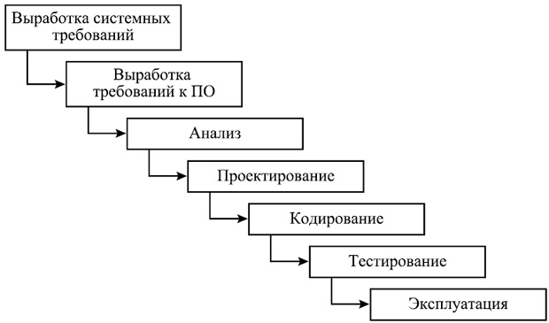
2. Итерационная модель (70-80-е годы XX в.) соответствует технологии проектирования «снизу — вверх». Допускает итерационные возвраты на предыдущие этапы после выполнения очередного этапа;
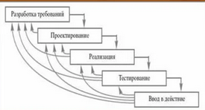
3. Спиральная модель (80-90-е годы XX в.) соответствует технологии проектирования «сверху — вниз». Предполагает использование программного прототипа, допускающего программное расширение. Проект системы циклически повторяет путь от детализации требований к детализации программного кода.
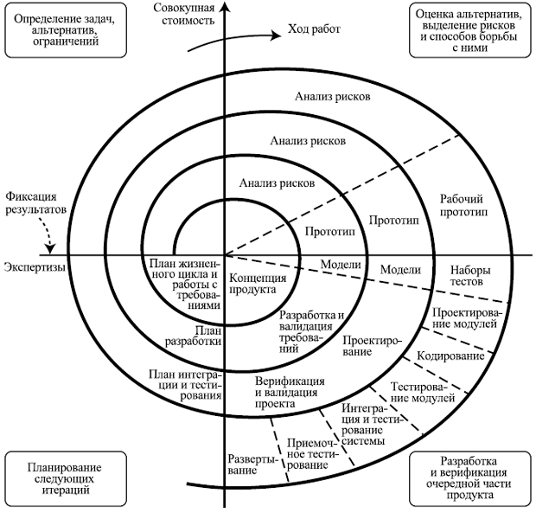
- Каноническое проектирование ИС. Стадии канонического проектирования ИС.
Каноническое проектирование - отражает особенности ручной технологии проектирования без использования инструментальных средств.
При каноническом подходе выделяются следующие этапы:
Стадия 1. Формирование требований к ИС.
На начальной стадии проектирования выделяют следующие этапы работ:
· обследование объекта и обоснование необходимости создания ИС;
· формирование требований пользователей к ИС;
· оформление отчета о выполненной работе и технического задания на разработку.
Стадия 2. Разработка концепции ИС.
· изучение объекта автоматизации;
· проведение необходимых научно-исследовательских работ;
· разработка вариантов концепции ИС, удовлетворяющих требованиям пользователей;
· оформление отчета и утверждение концепции.
Стадия 3. Техническое задание.
· разработка и утверждение технического задания на создание ИС.
Стадия 4. Эскизный проект.
· разработка предварительных проектных решений по системе и ее частям;
· разработка эскизной документации на ИС и ее части.
Стадия 5. Технический проект.
· разработка проектных решений по системе и ее частям;
· разработка документации на ИС и ее части;
· разработка и оформление документации на поставку комплектующих изделий;
· разработка заданий на проектирование в смежных частях проекта.
Стадия 6. Рабочая документация.
· разработка рабочей документации на ИС и ее части;
· разработка и адаптация программ.
Стадия 7. Ввод в действие.
· подготовка объекта автоматизации;
· подготовка персонала;
· комплектация ИС поставляемыми изделиями (программными и техническими средствами, программно-техническими комплексами);
· проведение опытной эксплуатации;
· проведение приемочных испытаний.
Стадия 8. Сопровождение ИС.
· выполнение работ в соответствии с гарантийными обязательствами;
· послегарантийное обслуживание.
- Разработка концепции ИС. Эскизное и техническое проектирование.
На данном этапе идет более углубленное изучение объекта автоматизации компанией-заказчиком, итогом которого должны стать модели бизнес-процессов, которые будут в дальнейшем автоматизированы.
Эскизное проектирование — это направление, задача которого установить конструктивные и сменные решения изделий, которые предоставляют понимание принципов работы и устройства определенных изделий до начала непосредственного производства.
Техническое проектирование — это предварительное описание программной логики и средств реализации проекта.
- Основные стадии создания автоматизированных систем: формирование требований к автоматизированной системе, концепция автоматизированной системы, техническое задание и т. д.
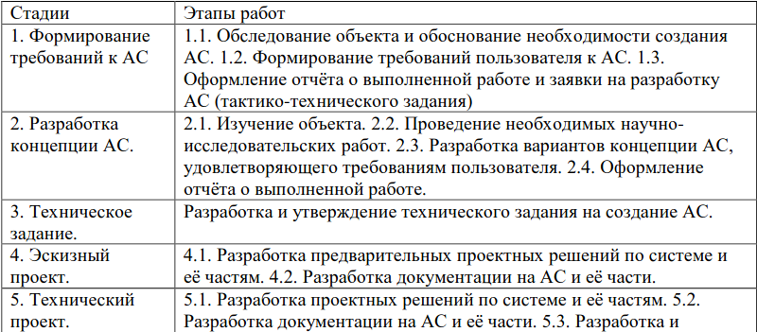
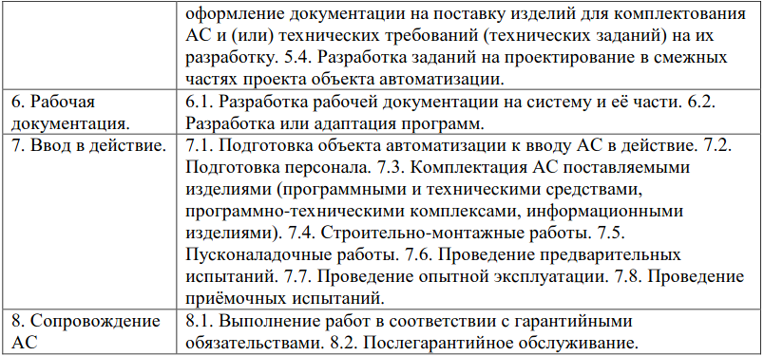

- Оценка качества информационных систем. Характеристики и показатели качества.
Понятие качества ИС соответствует понятию о том, что система успешно справляется со всеми возлагаемыми на нее задачами, имеет хорошие показатели надежности, имеет приемлемую стоимость, удобна в эксплуатации и обслуживании, легко сопрягается с другими системами и, в случае необходимости, может быть модифицирована. Качество ИС связано с дефектами, заложенными на этапе проектирования и проявляющиеся в процессе эксплуатации.
Дефектогенность свойство КП быть поражаемым дефектами
Дефектабелъность характеризует наличие дефектов ИС и определяется их количеством
Дефектоскопичностъ характеризует возможность проявления дефектов в виде отказов и сбоев в процессе отладки, испытаний или эксплуатации.
Характеристики качества:
- практичность – работоспособность, возможность обучения, коммуникативность, объем ввода, скорость ввода-вывода; целостность – регулирование доступа, контроль доступа; эффективность – эффективность использования памяти, эффективность функционирования;
- корректность – трассируемость, завершенность, согласованность;
- надежность – точность, устойчивость к ошибкам, согласованность, простота;
- удобство обслуживания – согласованность, простоту, краткость, информативность, модульность;
- оцениваемость – простоту, наличие измерительных средств, информативность, модульность;
- гибкость – распространяемость, общность, информативность, модульность;
- адаптируемость – общность, информативность, модульность, аппаратную независимость, программную независимость;
- мобильность – информативность, модульность, аппаратную независимость, программную независимость;
- возможность взаимодействия – модульность, унифицируемость процедур связи, унифицируемость данных.
- Разработка технического задания (ТЗ), структура ТЗ, разработка общих положений ТЗ.
Техническое задание устанавливает основное назначение разрабатываемого объекта, его технические и тактико-технические характеристики, показатели качества и технико-экономические требования, предписание по выполнению необходимых стадий создания документации (конструкторской, технологической, программной и т. д.) и её состав, а также специальные требования. Техническое задание должен составлять бизнес-аналитик, потому что он является «переводчиком» между заказчиком и командой разработки.
Структура ТЗ
1: Общие положения
2: Назначение и цели создания (развития) системы
3: Характеристика объекта автоматизации
4: Требования к системе
5: Состав и содержание работ по созданию системы
6: Порядок контроля и приемки системы
7: Требования к составу и содержанию работ по подготовке объекта автоматизации к вводу системы в действие
8: Требования к документированию
9: Источники разработки
В разделе общих положений описываются договоренности и требования сторон, какие-либо сокращения.

- Разработка технического проекта (ТП). Разделы ТП. Примерное содержание ТП ИС.
Разработка документа «Технический проект» (ТП) является завершающим этапом документирования проекта но созданию ИС. Если техническое задание документирует требования к системе и отвечает на вопрос: ЧТО должна обеспечивать проектируемая система, то ТП определяет, КАК будут реализованы эти требования. Цель разработки ТП — сформировать окончательные технические решения, дающие полное представление об ИС.
Разделы:
- Математическое обеспечение (МО), отвечающее на вопросы: какая логика зашита внутри «черного ящика»?
- Информационное обеспечение (ИО). Еще один срез системы. На этот раз делается прозрачным черный ящик нашей системы и мы смотрим на циркулирующую в нем информацию.
- Программное обеспечение (ПО)
- Техническое обеспечение (ТО)
- Организационное обеспечение (ОО) рассказать заказчику, к чему он должен готовиться в плане изменения оргштатной структуры. Вдруг требуется организовать новый отдел для эксплуатации вашей системы, ввести новые должности и т.п.
- Общесистемные решения (ОР). Стандартом предусмотрено 17 документов раздела ОР. Во-первых, это почти все документы предварительной фазы Эскизного проектирования. Во-вторых, это всевозможные сметы, расчеты и краткие описание автоматизируемых функций. То есть, информация для людей не с основного ИТ-производства, а для вспомогательного персонала — менеджеров, сметчиков, специалистов по закупкам, экономистов и т.п.
- Нефункциональные требования к системе.
Нефункциональные требования определяют стандарты производительности и атрибуты качества программного обеспечения, например удобство использования системы, эффективность, безопасность, масштабируемость и т.д. В то время как функциональные требования определяют, что делает система, нефункциональные требования описывают, как система это делает.
- Методы и средства проектирования ИС.
Средства проектирования информационных систем - это комплекс инструментальных средств, обеспечивающих в рамках выбранной методологии проектирования поддержку полного жизненного цикла ИС.Средства проектирования информационных систем включают в себя: планирование, анализ, проектирование, реализацию, внедрение и эксплуатацию.
Метод – процедура или техника генерации описаний компонентов ИС.
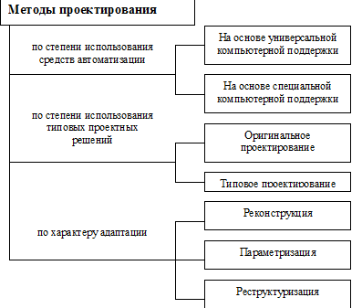
- Объектно-ориентированная методология разработки систем. Принципы объектно-ориентированного подхода.
Объектно-ориентированное проектирование — это методология проектирования, соединяющая в себе процесс объектной декомпози-ции и приемы представления логической и физической, а также ста-тической и динамической моделей проектируемой системы. Именно объектно-ориентированная декомпозиция отличает объект-но-ориентированное проектирование от структурного; в первом слу-чае логическая структура системы отражается абстракциями в виде классов и объектов, во втором — алгоритмами.
Концептуальной основой объектно-ориентированного подхода является объектная модель, которая строится с учетом следующих принципов: -абстрагирование; -инкапсуляция; -модульность; -иерархия; -типизация; -параллелизм; -устойчивость. Основными понятиями объектно-ориентированного подхода являются объект и класс.
- Объектно-ориентированная методология разработки систем. Составные части объектно-ориентированной методологии.
См. выше
составными частями объектно-ориентированной методологии (ООМ) являются:
- объектно-ориентированный анализ;
- объектно-ориентированное проектирование;
- объектно-ориентированное программирование
- CASE-системы как средства автоматизации разработки систем. Классификация CASE-систем.
CASE (англ. computer-aided software engineering) — набор инструментов и методов программной инженерии для проектирования программного обеспечения, который помогает обеспечить высокое качество программ, отсутствие ошибок и простоту в обслуживании программных продуктов. Также под CASE понимают совокупность методов и средств проектирования информационных систем с использованием CASE-инструментов.
Средства CASE-технологий делятся на две группы: — встроенные в систему реализации — все решения по проектированию и реализации привязаны к выбранной системе управления базами данных (СУБД); — независимые от системы реализации — все решения по проектированию ориентированы на унификацию начальных этапов жизненного цикла и средств их документирования, обеспечивают большую гибкость в выборе средств реализации.
В настоящее время существует классификация CASE-средств по следующим признакам:
- по типам - данная классификация демонстрирует функциональную ориентацию CASE-средств на какие-либо процессы жизненного цикла;
- по категориям – такая квалификация определяет уровень интегрированности по выполняемым функциям. Сюда относятся отдельные локальные средства, которые решают мелкие автономные задачи, комплект частично интегрированных средств, который затрагивает большую часть этапов жизненного цикла информационных систем. Также включает в себя полностью интегрированные средства, которые поддерживают весь жизненный цикл информационных систем и связанны общим репозиторием;
- по степени интегрированности с СУБД;
- по доступным платформам;
- по применяемым методологиям и моделям систем и БД.
- CASE-системы как средства автоматизации разработки систем. Объектно-ориентированное CASE-средство Rational Rose.
См. выше
Rational Rose - CASE -средство фирмы Rational Software Corporation (США) - предназначено для автоматизации этапов анализа и проектирования ПО, а также для генерации кодов на различных языках и выпуска проектной документации.
Rational Rose использует синтез-методологию объектно-ориентированного анализа и проектирования, основанную на подходах трех ведущих специалистов в данной области: Буча, Рамбо и Джекобсона.
- Верификация и аттестация информационных систем.
Верификация – это процесс для определения, выполняет ли ИС и её компоненты требования, наложенные на них в этапах жц ис. Основная цель: обнаружить, зарегистрировать и устранить дефекты и ошибки, которые внесены во время разработки и модификации ИС. Обычно проводится сверху вниз, начиная от общих требований, заданных в ТЗ и спецификации на всю ИС до детальных требований на компоненты и их взаимодействие.
Аттестация информационной системы - комплекс организационно-технических мероприятий, в результате которых посредством специального документа - "Аттестата соответствия" подтверждается, что информационная система соответствует требованиям стандартов или иных нормативно-технических документов по безопасности информации, утвержденных ФСТЭК России (Гостехкомиссией России).
- Организация труда при разработке АИС.
Основанием для разработки технического проекта системы является техническое задание, утвержденное заказчиком.
Технический проект системы - это техническая документа­ция, утвержденная в установленном порядке, содержащая об­щесистемные проектные решения, алгоритм решения задач, а также оценку экономической эффективности автоматизиро­ванной системы управления и перечень мероприятий по под­готовке объекта к внедрению.
Технический проект разрабатывается в целях определения основных проектных решений по созданию системы. На этом этапе осуществляется комплекс научно-исследовательских и экспериментальных работ для выбора наилучших вариантов решений, проводятся экспериментальная проверка основных проектных решений и расчет экономической эффективности системы.
Фактически технический проект содержит комплекс эконо­мико-математических и алгоритмических моделей.
- Технология групповой разработки ИС. Автоматизация управления групповой разработкой проектов ИС.
В любом проекте можно выделить три группы сотрудников, которые участвуют в процессе управления его реализацией:
1. Высшее руководство, т.е. специалисты, отвечающие за постановку целей и задач, укрупненное планирование деятельности организации и оценку выполнения этих планов.
2. Специалисты, ответственные за разработку детальных планов достижения целей, поставленных высшим руководством; распределение работ по конкретным исполнителям, планирование использования ресурсов, контроль за выполнением планов и подготовку укрупненных отчетов для высшего руководства.
3. Сотрудники на местах, ответственные за выполнение определенных работ в соответствии с графиком, предоставление отчетов о состоянии выполняемых работ, их качестве, доступности и загрузке ресурсов и т.д.
CASE-средство Silverrun американской фирмы Сomputer Systems Advisers, Inc. (CSA) используется для анализа и проектирования ИС бизнес-класса [22] и ориентировано в большей степени на спиральную модель ЖЦ. Оно применимо для поддержки любой методологии, основанной на раздельном построении функциональной и информационной моделей (диаграмм потоков данных и диаграмм "сущность-связь").
Групповая работа поддерживается в системе Silverrun двумя способами:
- В стандартной однопользовательской версии имеется механизм контролируемого разделения и слияния моделей. Разделив модель на части, можно раздать их нескольким разработчикам. После детальной доработки модели объединяются в единые спецификации;
- Сетевая версия Silverrun позволяет осуществлять одновременную групповую работу с моделями, хранящимися в сетевом репозитории на базе СУБД Oracle, Sybase или Informix. При этом несколько разработчиков могут работать с одной и той же моделью, так как блокировка объектов происходит на уровне отдельных элементов модели.
- Методы оценки эффективности разработки и внедрения ИС
Существующие методы оценки эффективности обычно делятся на четыре группы: методы инвестиционного и финансового анализа, качественные и вероятностные.
методы инвестиционного анализа позволяют оценить экономические параметры внедрения и применения ИС по аналогии с оценкой любого другого инвестиционного проекта.
В методах финансового анализа используются традиционные подходы к финансовому расчету экономической эффективности применительно к специфике ИТ и с учетом необходимости оценивать риск.
Качественные методы оценки, называемые также эвристическими, дополняют количественные расчеты, что может помочь оценить все явные и неявные факторы эффективности ИС и увязать их с общей стратегией компании.
В вероятностных методах используются статистические и математические модели, позволяющие оценить вероятность возникновения риска.

Практическая часть:
Задание №1: Найти экстремум целевой функций следующими методами:
- Графический метод;
- Симплекс-метод.
Задание №2: Найти точку минимума целевой функций следующими методами:
- Метод дихотомии;
- Метод парабол.

Дихотомия

- Δ_{n} = b_{n} – a_{n}; f ` (x) = ?;
- Вычислить ср. точку y_{n} = a_{n} + 0.5 * Δ_{n} и зн-е производной f ` (y) = ?; Если f ` (y) == 0 (с точностью E₁) то ответ: X* = y_{ср.}, Если f ` (y) < 0 (с точностью), то 3 шаг, иначе 4, n++;
- a_{n} = y_{n-1}; b_{n} = b_{n-1} ; Δ_{n} = b_{n} – a_{n}; Если Δ_{n} < E₂ то X* = y_{n-1} иначе 2 шаг.
- a_{n} = a_{n-1}; b_{n} = y_{n-1} ; Δ_{n} = b_{n} – a_{n}; Если Δ_{n} < E₂ то X* = y_{n-1} иначе 2 шаг.

Параболы

Поиск отрезка:
- K=1;
- Выбрать x₀ И определить направление убывания функции, т.е. f(x₀+h), где h>0; если зн-е < f(x₀) то x₁=x₀+h и 3 шаг, если зн-е >= f(x₀), то h=-h и вычислить f(x₀+h), затем если это зн-е < f(x₀) то x₁=x₀+h и 3 шаг, если зн-е >= f(x₀), то h=h/2 и шаг 2.
- h = 2h; вычислить x_{k+1} = x_{k}+h; f(x_{k+1}) = ? Если зн-е < f(x_{k}) то k = k+1 и шаг 3 иначе ответ: [x_{k-1}, x_{k+1}]

Парабола:
- Найти тройку чисел: x₁ < x₂ < x₃ таких что f(x₁) > F(x₂) < f(x₃);
- 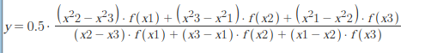
- Если |y-x₂| <= E то ответ X*=y иначе вычислить f(y)
- Из чисел x₁, x₂, x_{3,} y выбрать тройку по первому условию и перейти к шагу 2.

Графический

- строим таблицу
 | 1 |  | 2 |  | 3 |  | 4
X₁ | 0 | 4
X₂ | 6 | 0
Где берём рандомное значение в X₁ подставляем в нужную формулу и ищем X₂ и так для всех формул системы уравнений
- Рисуем систему координат, отмечаем точку по значениям у X₁ и X₂ в изначальной формуле, т.е. если формула 2X₁ + 3X_{2,} то точка будет на координатах (2;3). Чертим вектор (стрелку) из (0;0) к точке, затем чертим линию перпендикулярно этому вектору.
- Отмечаем все точки и проводим линии (линии для удобства отмечаем, например, (1)).
- Ищем область допустимых значений, для этого подставляем в каждое неравенство системы значения (0;0), т.е. например, 2 * 0 + 3 * 0 <= 16, если оно будет верно, то отмечаем сторону соответствующей линии. Затем ищем многоугольник, у которого все грани имеют отметку, что ОДЗ внутри.
- Ведём линейкой наш перпендикуляр и смотрим где она входит в область допустимых значений, а где она из неё выходит, первая точка – это точка минимума вторая – максимума.
- Подставляем формулы линий, соприкосновение которых создаёт эту точку в одну систему и решаем её, найденные иксы будут ответом.

